ДИСЛОКАЦИЯ
размещения объектов мелкорозничной торговли
на площади им. Ленина и Адмиралтейской площади в период проведения международного мотофестиваля H.O.G. Spring Challenge
10.05.2019 и 11.05.2019

Наименование  торгового объекта | Специализация | Количество
 | Адмиралтейская площадь (10.05.2019)
Шатер | общественное питание | 4 ед.
 | Адмиралтейская площадь (11.05.2019)
Шатер | общественное питание | 15 ед.
Шатер | сувенирная продукция | 4 ед.
Шатер | непродовольственная группа товаров | 1 ед.
Фудтрак | общественное питание | 1 ед.
 | Площадь им. Ленина (11.05.2019)
Кофемобиль | кофе, напитки | 2 ед.
Шатер | продовольственная группа товаров | 3 ед.
Полевая кухня | продовольственная группа товаров | 1 ед.

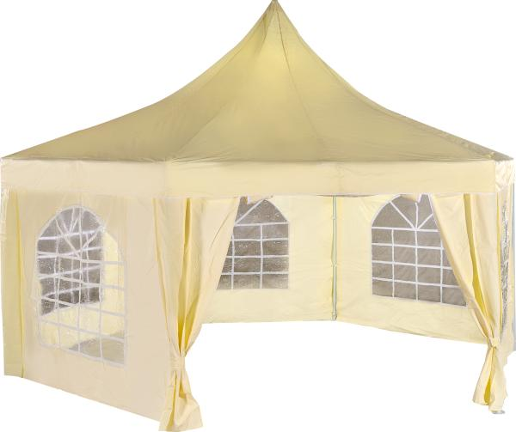

Шатер (сувенирная продукция, непродовольственная группа товаров)
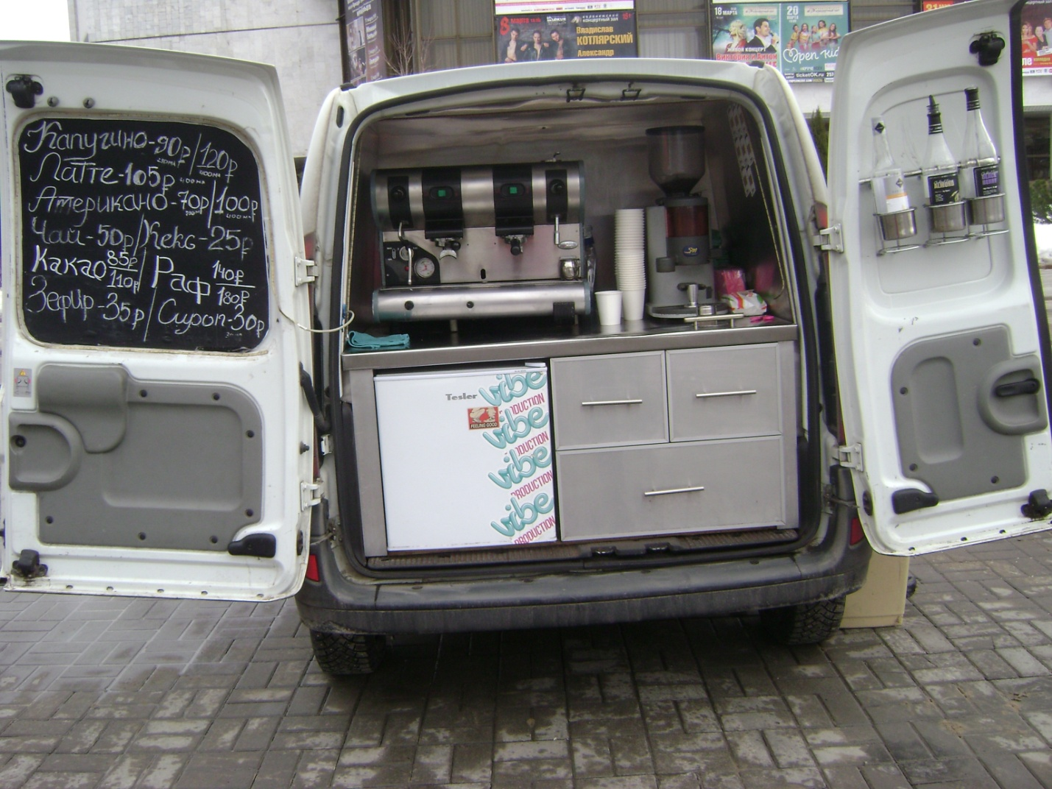
кофемобиль

